1. Что такое DOM?

DOM (Document Object Model) — это специальная древовидная структура, которая позволяет управлять HTML-разметкой из JavaScript-кода. Управление обычно состоит из добавления и удаления элементов, изменения их стилей и содержимого.

Браузер создаёт DOM при загрузке страницы, складывает его в переменную document и сообщает, что DOM создан, с помощью события DOMContentLoaded. С переменной document начинается любая работа с HTML-разметкой в JavaScript.

1. Что такое BOM?

BOM (Browser Object Model) — это набор глобальных объектов, которые управляют поведением браузера. Все они находятся внутри объекта window.

1. Каким методом можно получить элемент по его идентификатору в DOM?

HTML-элементу можно присвоить уникальное имя, или идентификатор, с помощью атрибута id. Извлечь элемент по ID можно с помощью метода getElementById() объекта document.

1. Каким методом можно создать новый элемент в DOM?

DOM-узел можно создать двумя методами:

* document.createElement(tag)

Создаёт новый *элемент* с заданным тегом

let div = document.createElement('div');

* document.createTextNode(text)

Создаёт новый *текстовый узел* с заданным текстом

let textNode = document.createTextNode('А вот и я');

1. Каким методом можно добавить класс к элементу в DOM?

Для добавления в элемент класса существует метод classList.add(). В качестве параметра он принимает имя класса, который нужно добавить. Ещё существует простой способ задать классы элементу через свойство className через обычное присваивание. Имена классов должны разделяться пробелами.

1. Каким методом можно изменить текстовое содержимое элемента в DOM?

Свойство textContent позволяет считывать или задавать текстовое содержимое элемента. Обращение к свойству вернёт строку, которая будет состоять из текстового содержимого всех вложенных элементов, даже если они скрыты с помощью CSS и не видны на экране.

1. Что такое объект события и какие у него могут быть свойства?

Объект события - это объект, который создается и передается в обработчики событий при возникновении определенного события в программе или на веб-странице. Он содержит информацию о произошедшем событии и позволяет программе выполнять определенные действия в ответ на него.

1. Есть элемент: <input id= "input" value = "Привет">. Какой вызов поменяет значение в нём?

Вызов getElementById.value изменит значение в элементе.

Пример:

document.getElementById("input").value = "Hello";

1. Для чего используется запись: setAttribute(name, value)?

Добавляет новый атрибут или изменяет значение существующего атрибута у выбранного элемента. Где :

name - имя атрибута (строка).

value - значение атрибута.

1. Как сделать переход на другую страницу при клике на кнопку (без <a href=...>, только средствами JavaScript)?

Для реализации перехода на другую страницу при клике на кнопку с использованием JavaScript, можно использовать метод window.location.href`.

1. Найдите ошибку в коде, которая мешает изменить цвет текста при нажатии на кнопку.

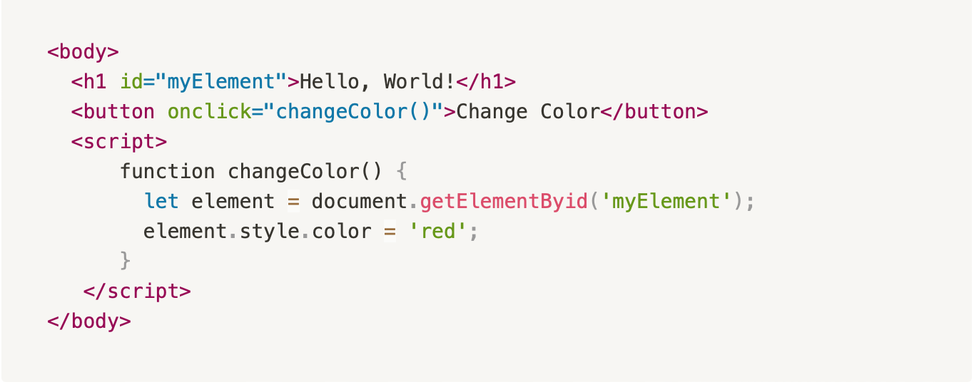

Здесь ошибка в написании функции getElementById (на примере id с маленькой буквой написан).

1. Найдите ошибку в коде, которая мешает добавить новый элемент списка при нажатии на кнопку.

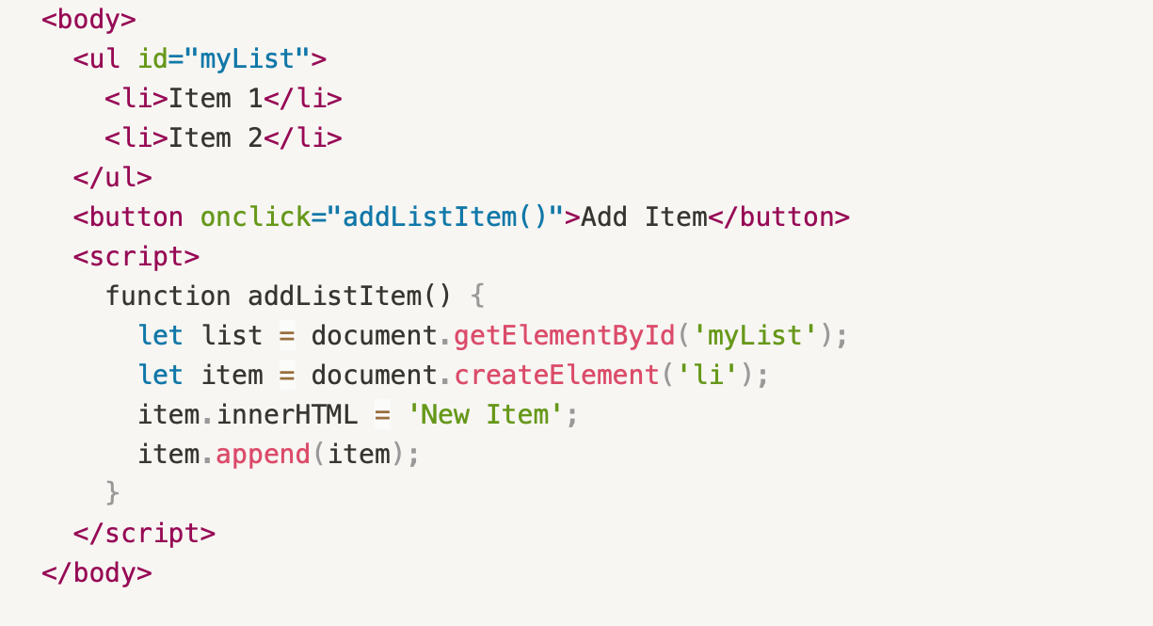

вместо item.append(item), нам нужно написать list.append(item).

Найдите ошибку в коде, которая мешает удалить параграф при нажатии на кнопку.

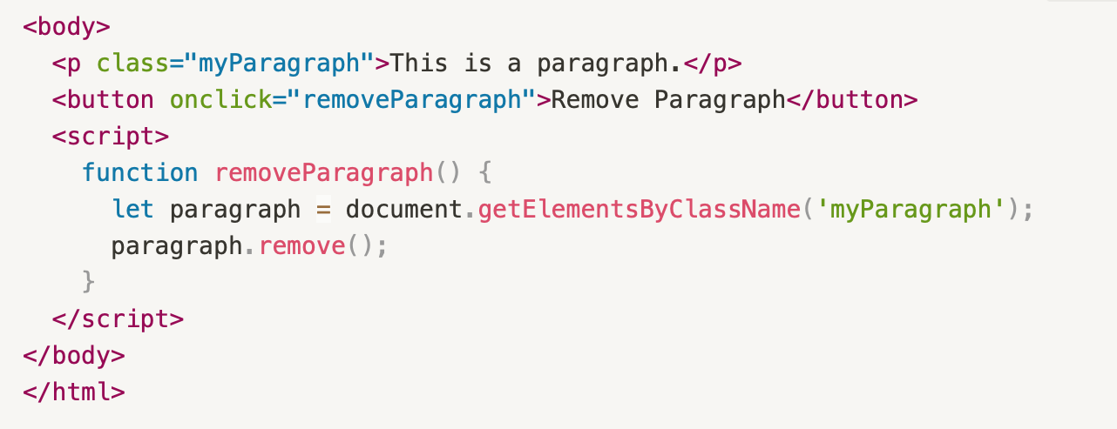

Нужно добавить скобки после имени функции "removeParagraph()" в атрибуте onclick кнопки (<button onclick="removeParagraph()">Remove Paragraph</button>). И добавить событие [0] в let paragraph = document.getElementsByClassName('myParagraph')[0]; Тогда кнопка будет работать.

Найдите ошибку в коде, которая мешает добавить изображение при нажатии на кнопку.

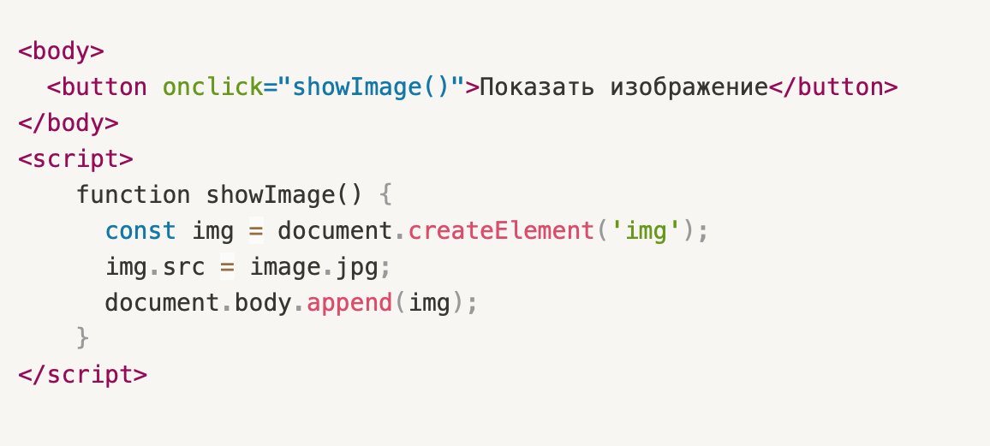

В примере img.src = image.jpg нет кавычек. Правильно будет img.src = “image.jpg”.